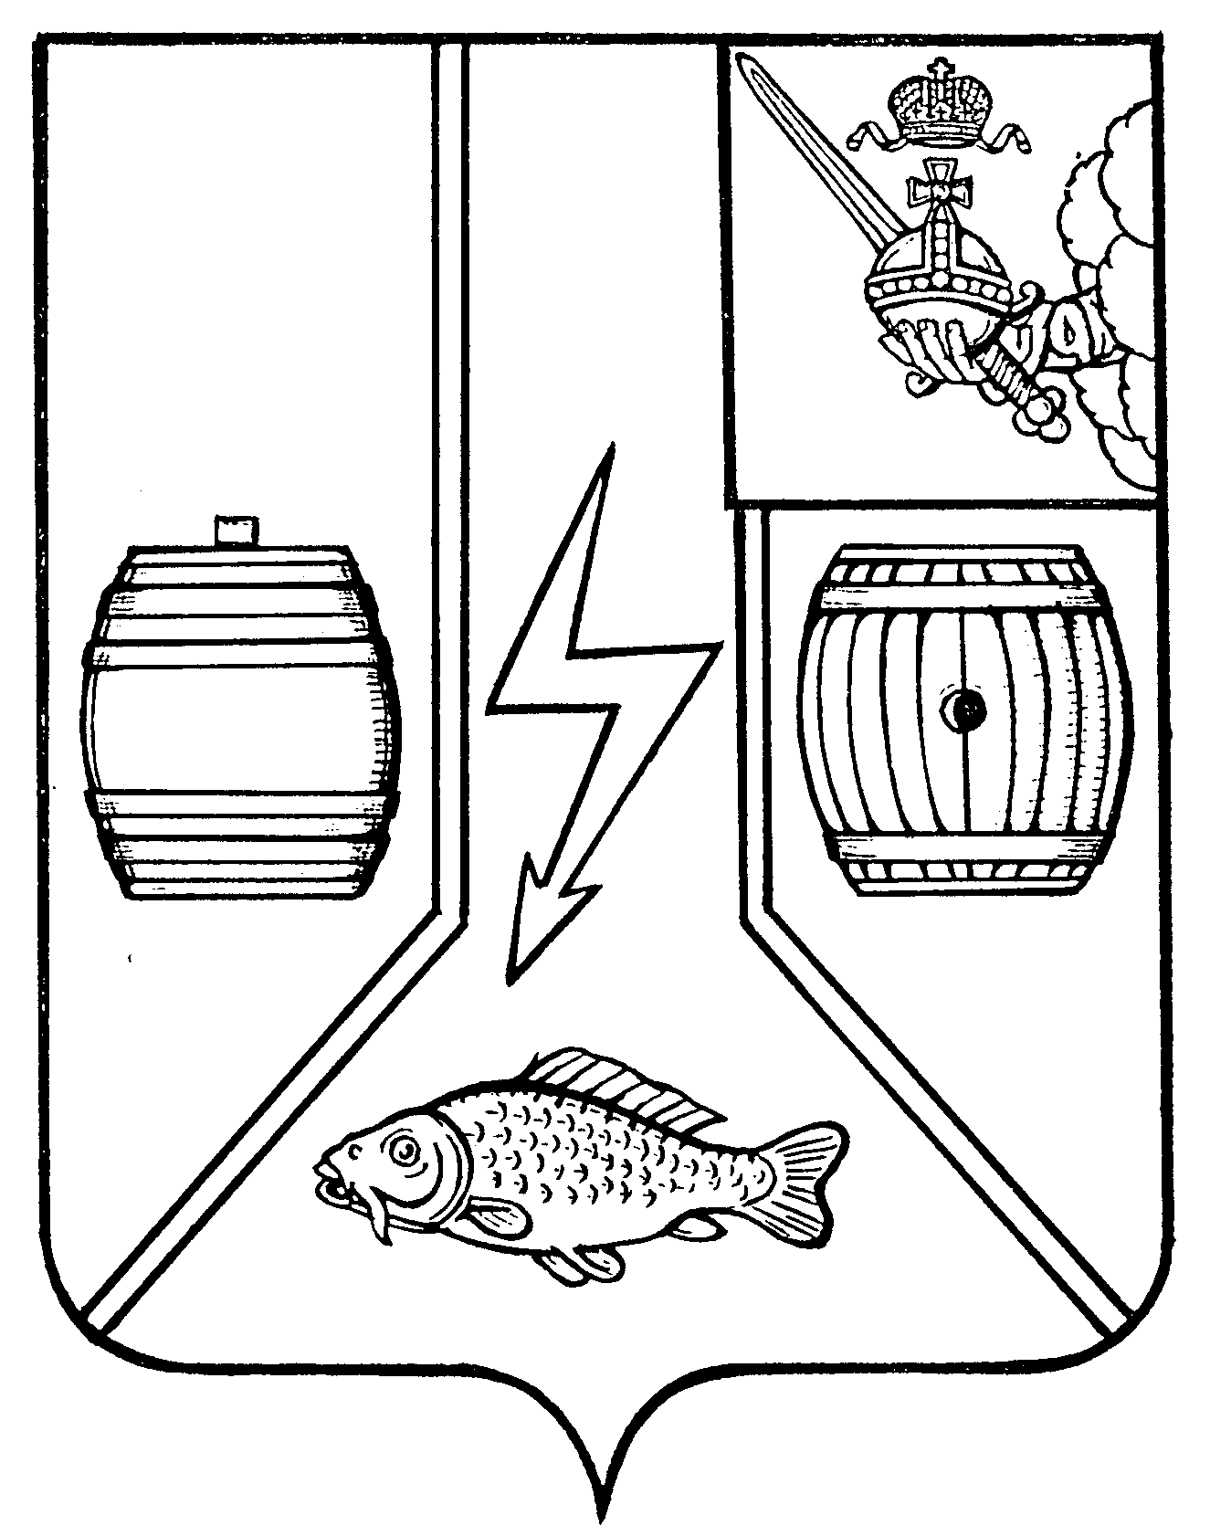

МУНИЦИПАЛЬНОЕ СОБРАНИЕ
КАДУЙСКОГО МУНИЦИПАЛЬНОГО ОКРУГА
ВОЛОГОДСКОЙ ОБЛАСТИ

Р Е Ш Е Н И Е

27 декабря 2023 г. № 106

р.п. Кадуй

О внесении изменений в решение Муниципального Собрания
Кадуйского муниципального округа Вологодской области
от 24 октября 2022 года № 41

Муниципальное Собрание Кадуйского муниципального округа Вологодской области решило:

- Внести следующие изменения в решение Муниципального Собрания Кадуйского муниципального округа Вологодской области от 24 октября 2022 года № 41 «Об оплате труда Главы Кадуйского муниципального округа»:
  - В подпункте г) пункта 4 решения цифры «230» заменить цифрами «300».
  - В пункте 3.3. раздела 3 Порядка осуществления дополнительных выплат лицу, замещаемому должность Главы Кадуйского муниципального округа, утвержденного решением, цифры «230» заменить цифрами «300».
2. Настоящее решение вступает в силу со дня его подписания и распространяется на правоотношения, возникшие с 1 декабря 2023 года.

Председатель Муниципального Глава Кадуйского муниципального
Собрания Кадуйского муниципального округа Вологодской области
округа

__________ З.Г.Кузнецова _____________ С.А.Грачева

